Протокол
о признании аукциона в электронной форме несостоявшимся
(информационное сообщение об итогах аукциона)
Извещение: №270819/4513717/01 от 27.08.2019 (аукцион), лот №1 (официальный сайт Российской Федерации в сети «Интернет» для размещения информации о проведении торгов https://torgi.gov.ru:/)
Процедура: 178fz27081900015 от 28.08.19 09:00:00 (МСК) (АО «Единая электронная торговая площадка» http://roseltorg.ru)
«27» сентября 2019 г.
Продавец:
Наименование: Администрация Колобовского городского поселения Шуйского муниципального района Ивановской области
Место нахождения: Ивановская область, Шуйский район, п. Колобово, ул. 1 Фабричная, д. 35
Почтовый адрес: 155933, Ивановская область, Шуйский район, п. Колобово, ул. 1 Фабричная, д. 35
Адрес электронной почты: kol933@mail.ru
Номер телефона: +7(49351) 37-685
Контактное лицо: Сергеев Максим Александрович.
Представитель Продавца, привлеченное для целей правового сопровождения торгов юридическое лицо:
Закрытое акционерное общество «Ивановское региональное агентство конкурсов и аукционов»
Местонахождение/почтовый адрес: 153003, г. Иваново, ул. Степанова, д. 17
Адрес электронной почты: bizyaeva.n@cfo-kia.ru
Номер контактного телефона: +7(4932) 47-15-10
Контактное лицо: Н.С. Шалаева
Наименование имущества и иные позволяющие его индивидуализировать сведения (характеристика имущества):
Лот №1: нежилое здание (бани-прачечной), общей площадью 339,5 кв.м., лит.А, А1, с земельным участком, общей площадью 456 кв.м., с кадастровым номером 37:20:041758:1880, расположенных по адресу: Ивановская область, Шуйский район, п.Колобово, ул.1-я Фабричная, д.6-А:
- нежилое здание (баня-прачечная), общей площадью 339,5 кв.м., лит.А, А1, расположенное по адресу: Ивановская область, Шуйский район, п.Колобово, ул.1-я Фабричная, д.6-А, кадастровый номер: 24:233:002:000009970
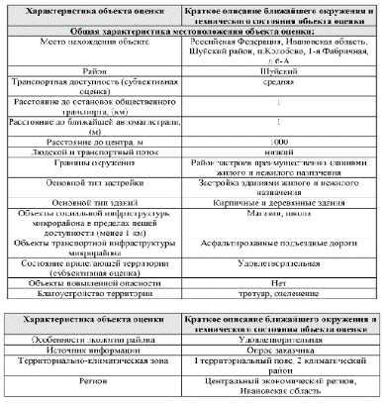
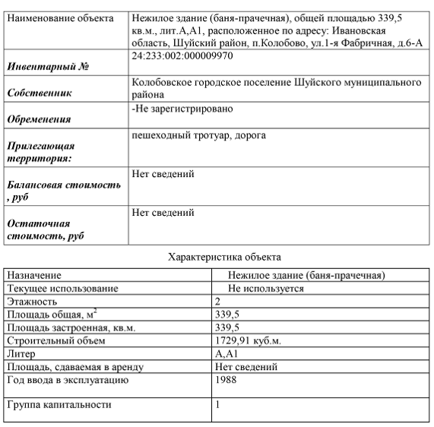
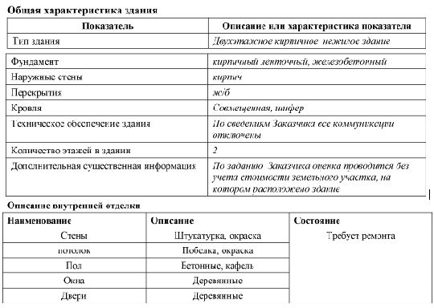
- земельный участок, общей площадью 456 кв.м., с кадастровым номером 37:20:041758:1880, расположенных по адресу: Ивановская область, Шуйский район, п.Колобово, ул.1-я Фабричная, д.6-А
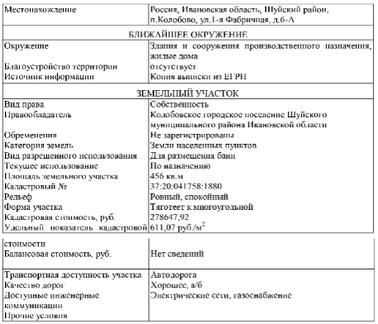

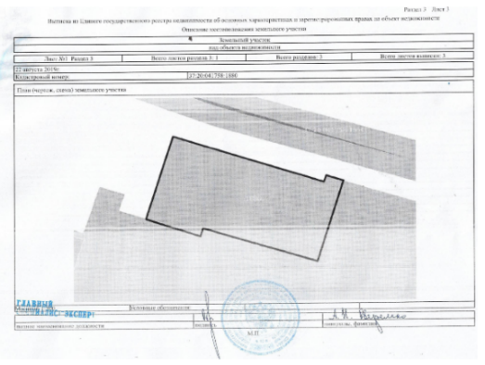
16. Начальная цена продажи Имущества:
Лот №1: составляет 948 000,00 (девятьсот сорок восемь тысяч) рублей 00 копеек, в том числе:
- нежилое здание, 909 000,00 (девятьсот девять тысяч) рублей 00 копеек, с учетом НДС,
- земельный участок, 39 000,00 (тридцать девять тысяч) рублей 00 копеек, НДС не облагается
Начальная цена определена в соответствии с законодательством Российской Федерации, регулирующим оценочную деятельность, а именно на основании ОТЧЕТА №22/08/19/1 об оценке рыночной стоимости нежилого здания (бани-прачечной), общей площадью 339,5 кв.м., лит.А, А1, с земельным участком, общей площадью 456 кв.м., с кадастровым номером 37:20:041758:1880, расположенных по адресу: Ивановская область, Шуйский район, п.Колобово, ул.1-я Фабричная, д.6-А. Дата проведения оценки (дата оценки) – 22 августа 2019 года. Дата составления отчета – 22 августа 2019 года.

перечень принятых заявок (с указанием имен (наименований) претендентов): на момент окончания подачи заявок (23.09.2019 10:00) не было подано ни одной заявки.

Продавцом принято решение: В соответствии с пп. «а» п. 44 Положения об организации и проведении продажи государственного или муниципального имущества в электронной форме (утв. Постановление Правительства РФ от 27.08.2012 N 860 "Об организации и проведении продажи государственного или муниципального имущества в электронной форме") «Аукцион признается несостоявшимся в следующих случаях: не было подано ни одной заявки на участие либо ни один из претендентов не признан участником». На основании указанной нормы аукцион признается несостоявшимся.
В соответствии с п. 45 Положения об организации и проведении продажи государственного или муниципального имущества в электронной форме (утв. Постановление Правительства РФ от 27.08.2012 N 860 "Об организации и проведении продажи государственного или муниципального имущества в электронной форме") решение о признании аукциона несостоявшимся оформлено настоящим протоколом.

Подпись уполномоченного представителя Продавца:

_______________________________/____________________/

